別記様式第8号(第11条関係)
身体障害者診断書・意見書 (肢体不自由用)
総括表
氏名  大正  昭和  平成  令和 |  |  | 年 月 日生（ ）歳 |  |  | 男・女
住所（〒 ）
- 障害名（部位を明記）
- 原因となった疾病・外傷名 |  |  |  | 交通、労災、その他の事故、戦傷、戦災、  自然災害、疾病、先天性、その他( )
- 疾病・外傷発生年月日 年 月 日・場所
- 参考となる経過・現症（エックス線写真及び検査所見を含む）

障害固定又は障害確定（推定） 年 月 日
- 総合所見

〔将来再認定 要（軽度化・重度化）・ 不要 〕
〔再認定の時期 年 月 〕
- 補装具の必要性の有無 |  | - 有 （ロ）無  名称  種類  型式
- その他参考となる合併症状
上記のとおり診断する。併せて以下の意見を付す。  年 月 日 |  |  |  |  | 指定医※氏名
病院又は診療所の名称
所 在 地
診療担当科名( )科
※指定医とは、身体障害者福祉法第15条第1項に規定する医師をいう。
身体障害者福祉法第15条第3項の意見 〔障害等級についても参考意見を記入〕
障害の程度は、身体障害者福祉法別表に掲げる障害に
・該当する （ 級相当）
・該当しない
注意 1 障害名には現在起こっている障害、例えば両眼視力障害、両耳ろう、右上下肢麻ひ、心臓機能障害等を記入し、原因となった疾病には、緑内障、先天性難聴、脳卒中、僧帽弁膜狭窄等原因となった疾患名を記入してください。
2 歯科矯正治療等の適応の判断を要する症例については、「歯科医師による診断書・意見書（平成15年1月10日障発第0110002号厚生労働省社会・援護局障害保健福祉部長通知）」を添付してください。
3 障害区分や等級決定のため、地方社会福祉審議会から改めて次頁以降の部分についてお問い合わせをする場合があります。

肢体不自由の状況及び所見
家の中の移動(壁,つえ,松葉づえ,義肢,装具,車いす)

神経学的所見その他の機能障害（形態異常）の所見（該当するものを○でかこみ、下記空欄に追加所見記入）
１ 感覚障害（下記図示）：なし・感覚脱失・感覚鈍麻・異常感覚
２ 運動障害（下記図示）：なし・弛緩性麻ひ・痙性麻ひ・固縮・不随意運動・しんせん・運動失調・その他
３ 起因部位 ：脳・脊髄・末しょう神経・筋肉・骨関節・その他
４ 排尿・排便機能障害 ：なし・あり
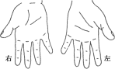
５ 形態異常 ：なし・あり

参 考 図 示
(注)上下肢の欠損の場合は、欠損部が上腕、大腿又は下 腿のそれぞれ1/2以上であるか否かを明記すること。  (注) 関係ない部分は記入不要  ６ 歩行能力の程度( ｍ 以上不能)  (注)  補装具を使用  しない状態で  測定すること。  ７ 起立位保持 ( 分 以上困難)  ８ 座位保持 ( 分 以上困難) |  |  | (注)指の欠損の場合は、指骨間関節(PIP、IP)  の残存の有無を明記すること。  (注)上肢機能障害の場合は握力を記入すること。計測不可の場合は筋力テスト結果を参考に数値を記入すること。
  右 |  | 左
   | 上肢長cm
   | 下肢長cm
   | 上腕周径cm
   | 前腕周径cm
   | 大腿周径cm
   | 下腿周径cm
   | 握力kg
動作・活動 自立―○ 半介助―△ 全介助又は不能―×、( )の中のものを使う時はそれに○
寝がえりする |  |  |  |  | シャツを着て脱ぐ
あしをなげ出して座る |  |  |  |  | 健側のそで口のボタンを留める | 右 |  | 左
いすに腰かける |  |  |  |  | ズボンをはいて脱ぐ(自助具) | 右 |  | 左
立つ(手すり,壁,つえ,松葉づえ,義肢,装具) |  |  |  |  | ブラッシで歯をみがく(自助具) | 右 |  | 左
 |  |  |  |  | 顔を洗いタオルで拭く | 右 |  | 左
洋式便器にすわる |  |  |  |  | タオルを絞る
排せつのあと始末をする |  |  |  |  | 背中を洗う
(箸で)食事をする(スプーン,自助具) | 右 |  | 左 |  | 二階まで階段を上って下りる(手すり,つえ,松葉づえ)
コップで水を飲む | 右 |  | 左 |  | 屋外を移動する(家の周辺程度)(つえ,松葉づえ,車いす)
約10cmの直線を引く | 右 |  | 左 |  | 公共の乗物を利用する

利き手 | 右 ・ 左
注：身体障害者福祉法の等級は機能障害(impairment)のレベルで
認定されますので( )の中に○がついている場合、原則とし
て自立していないという解釈になります。

【計測法】 上肢長 ：肩峰→橈骨茎状突起 前腕周径：最大周径
下肢長 ：上前腸骨棘→(脛骨)内果 大腿周径：膝蓋骨上縁上10cmの周径(小児等の場合は別記)
上腕周径：最大周径 下腿周径：最大周径
関節可動域(ROM)と筋力テスト(MMT)(この表は必要な部分を記入)

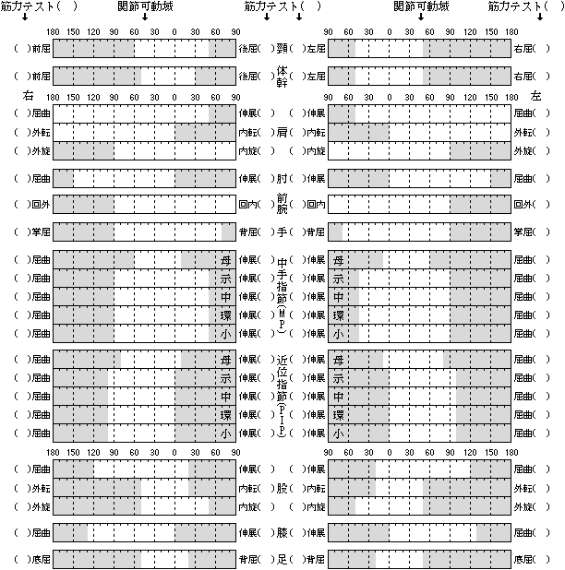

備考

注：  1．関節可動域は，他動的可動域を原則とする。  2．関節可動域は，基本肢位を0度とする日本整形外科学会，日本リハビリテーション医学会の指定する表示法とする。  3．関節可動域の図示は，のように両端に太線をひき，その間を矢印で結ぶ。強直の場合は，強直肢位に波線()を引く。  4．筋力については，表( )内に×△○印を記入する。  ×印は，筋力が消失または著減(筋力0，1，2該当)  △印は，筋力半減(筋力3該当) | ○印は、筋力正常またはやや減（筋力4，5該当）  5.（ＰＩＰ）の項母指は（ＩＰ）関節を指す。  6．ＤＩＰその他手指の対立内外転等の表示は必要に応じ備考欄を用いる。  7．図中ぬりつぶした部分は、参考的正常範囲外の部分で、反張膝等の異常可動はこの部分にはみ出し記入となる。  例示

脳原性運動機能障害用
(該当するものを〇で囲むこと。)
1 上肢機能障害
ア 両上肢機能障害
＜ひもむすびテスト結果＞
１度目の１分間 本
２度目の１分間 本
３度目の１分間 本
４度目の１分間 本
５度目の１分間 本
計 本
イ 一上肢機能障害
＜５動作の能力テスト結果＞
ａ 封筒をはさみで切る時に固定する (・可能 ・不可能 )
ｂ 財布からコインを出す (・可能 ・不可能 )
ｃ 傘をさす (・可能 ・不可能 )
ｄ 健側のつめを切る (・可能 ・不可能 )
ｅ 健側のそで口のボタンを留める (・可能 ・不可能 )

2 移動機能障害
＜下肢・体幹機能評価結果＞
ａ つたい歩きをする (・可能 ・不可能 )
ｂ 支持なしで立位を保持し、その後10m歩行する | (・可能 ・不可能 )
ｃ いすから立ち上り10m歩行し、再びいすに座る | (・可能 ・不可能 )  秒
ｄ 50cm幅の範囲内を直線歩行する (・可能 ・不可能 )
ｅ 足を開き、しゃがみこんで再び立ち上る | (・可能 ・不可能 )
(注) この様式は、脳性麻ひ及び乳幼児期に発現した障害によって脳性麻ひと類似の症状を呈する
者で肢体不自由一般の測定方法を用いることが著しく不利な場合に適用する。

(備考) 上肢機能テストの具体的方法
ア ひもむすびテスト
事務用とじひも(概ね43cm規格のもの)を使用する。
① とじひもを机の上、被験者前方に図の如く置き並べる。  ② 被験者は手前のひもから順にひもの両端をつまんで、軽くひとむすびする。 | 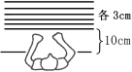
(注) 〇上肢を体や机に押し付けて固定してはいけない。
〇手を机上に浮かしてむすぶこと。
- むすび目の位置は問わない。
- ひもが落ちたり、位置から外れたときには検査担当者が戻す。
⑤ ひもは検査担当者が随時補充する。
⑥ 連続して5分間行っても、休み時間を置いて5回行ってもよい。
イ ５動作の能力テスト
a 封筒をはさみで切る時に固定する。
患手で封筒をテーブル上に固定し、健手ではさみを用い封筒を切る。患手を健手で持って封
筒の上にのせてもよい。封筒の切る部分をテーブルの端から出してもよい。はさみはどのよ
うなものを用いてもよい。
b 財布からコインを出す。
財布を患手で持ち、空中に支え(テーブル面上ではなく)、健手でコインを出す。ジッパーを
開けて閉めることを含む。
c 傘をさす。
開いている傘を空中で支え、10秒間以上まっすぐ支えている。立位でなく坐位のままでよ
い。肩にかついではいけない。
d 健側のつめを切る。
大きめのつめ切り(約10cm)で特別の細工のないものを患手で持って行う。
e 健側のそで口のボタンをとめる。
のりのきいていないワイシャツを健肢にそでだけ通し、患手でそで口のボタンをかける。女
性の被験者の場合も男性用ワイシャツを用いる。

